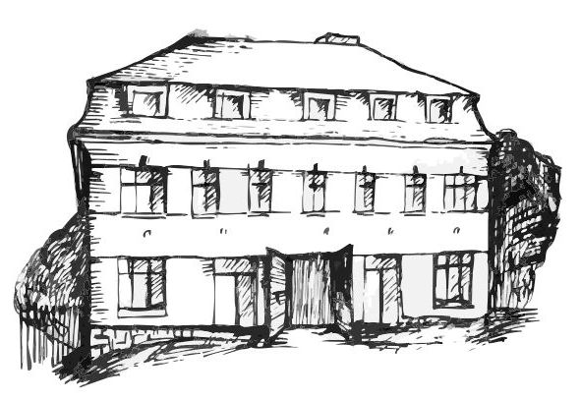 | Stacionář sv. Anežky České  pro seniory  Farní charita Beroun  Dům Charity, Cajthamlova 169, 266 01 Beroun | 
program
21. dubna – 25. dubna 2014

pondělí 21. 4. Velikonoční pondělí
úterý 22. 4. • 10,00 h – cvičení
• 10,30 h – zdravotní okénko
• 11,30 h – co je nového, čtení tisku, křížovka
• 13,30 h – angličtina
• 13,30 h – Bingo + společenské hry
středa 23. 4. • 10,00 h – cvičení se stuhami
• 10,30 h – Procvičování kognitivních funkcí (paměť, soustředěnost, logické myšlení apod.)
• 11,30 h – co je nového, čtení tisku, křížovka
• 13,30 h – péče o květiny
čtvrtek 24. 4. • 10,00 h – cvičení
• 10,30 h – povídání na téma „Příroda“ (22. 4. Den Země)
• 11,30 h – co je nového, čtení tisku, křížovka
• 13,30 h – pečení na kavárničku
pátek 25. 4. • 10,00 h – cvičení s míčky
• 10,30 h – společenské hry
• 11,30 h – co je nového, čtení tisku, křížovka
• 13,30 h – „Sladká kavárnička“ (příjemné posezení u šálku kávy či čaje)

Tučně zvýrazněné akce jsou určeny i pro seniory z veřejnosti. Prosíme, v případě zájmu potvrďte svoji účast předem telefonicky (313 030 432), kapacita stacionáře je omezená. Děkujeme za pochopení a těšíme se na Vás!

